TIẾT 17

ÔN TẬP CUỐI HỌC KỲ I

I. MỤC TIÊU
1. Kiến thức:
- Hệ thống lại kiến thức về: Lược sử công cụ tính toán, thông tin trong môi trường số, một số biểu hiện vi phạm khi sử dụng công nghệ kỹ thuật số.
- Luyện tập các thao tác tìm kiếm, khai thác và sử dụng thông tin. Các thao tác sắp xếp, lọc dữ liệu, trực quan hóa dữ liệu trong Excel. Cách tạo danh sách dạng liệt kê và hình ảnh trong Word.
2. Năng lực:
2.1. Năng lực chung:
- Tự chủ và tự học: biết lắng nghe và chia sẻ ý kiến cá nhân với bạn, nhóm và GV. Tích cực tham gia các hoạt động trong lớp.
- Giao tiếp và hợp tác: có thói quen trao đổi, giúp đỡ nhau trong học tập; biết cùng nhau hoàn thành nhiệm vụ học tập theo sự hướng dẫn của thầy cô.
- Giải quyết vấn đề và sáng tạo: biết phối hợp với bạn bè khi làm việc nhóm, có sáng tạo khi tham gia các hoạt động tin học.
2.2. Năng lực Tin học
- Sử dụng thành thạo máy vi tính, vận dụng kiến thức chủ đề 1,2,3,4 để làm bài tập. (Nla)
3. Phẩm chất:
- Giúp học sinh rèn luyện bản thân phát triển các phẩm chất tốt đẹp: chăm chỉ, trách nhiệm.
- Học sinh có ý thức trách nhiệm đối với bản thân và xã hội trong việc sử dụng các thiết bị máy tính và tham gia mạng xã hội.
II. THIẾT BỊ DẠY HỌC VÀ HỌC LIỆU
1. Đối với giáo viên: Sách giáo khoa Tin học 8.
- Máy tính, máy chiếu.
- Sơ đồ tư duy, giấy A4, video khởi động.
- Phiếu học tập.
2. Đối với học sinh: Sách giáo khoa Tin học 8, vở ghi.
III. TIẾN TRÌNH DẠY HỌC
1. Hoạt động Khởi động (5 phút)
a. Mục tiêu: Tạo hứng thú cho học sinh trước khi bắt đầu tiết học.
b. Nội dung: Nhảy theo mẫu
c. Sản phẩm: Sự tham gia của HS.
d. Tổ chức thực hiện:
- GV chiếu video sau và đề nghị cả lớp đứng dạy nhảy theo các động tác trong video:
https://www.youtube.com/watch?v=OQnVSQoxL10&list=PLNDh_pvgD0HII62P9p4JGlbH3hL8ooMai
- HS và GV nhảy theo mẫu.
- GV giới thiệu: Trong học kỳ I vừa rồi, chúng ta đã được tìm hiểu một số nội dung như lược sử công cụ tính toán, thông tin trong môi trường số, một số biểu hiện vi phạm khi sử dụng công nghệ kỹ thuật số cũng như các thao tác liên quan đến bảng tính, văn bản và chỉnh sửa ảnh. Hôm nay chúng ta sẽ ôn tập các nội dung đó.
2. Hoạt động Hình thành kiến thức (30 phút)
Hoạt động 1: Tạo sơ đồ tư duy (5 phút)
a. Mục tiêu: Giúp học sinh hệ thống lại kiến thức đã học trong thời gian qua.
b. Nội dung: Học sinh rà soát các mục của sách giáo khoa và tạo một sơ đồ tư duy đơn giản để hệ thống kiến thức
c. Sản phẩm: Sơ đồ tư duy của học sinh
d. Tổ chức thực hiện:
Hoạt động của GV và HS | Sản phẩm dự kiến
Bước‌ ‌1:‌ ‌Chuyển‌ ‌giao‌ ‌nhiệm‌ ‌vụ:‌ ‌  - GV giới thiệu mục đích nhiệm vụ và yêu cầu học sinh tạo một sơ đồ tư duy cá nhân: Tóm tắt các mục của môn Tin học mà em đã học trong thời gian học kỳ I.  Bước‌ ‌2:‌ ‌Thực‌ ‌hiện‌ ‌nhiệm‌ ‌vụ:‌ ‌ ‌  - HS suy nghĩ và tạo sơ đồ trên giấy A4‌  ‌Bước‌ ‌3:‌ ‌Báo‌ ‌cáo,‌ ‌thảo‌ ‌luận:‌ ‌ ‌  - GV sử dụng máy chiếu vật thể để HS trình bày kết quả, HS khác nhận xét, bổ sung.  ‌ ‌Bước‌ ‌4:‌ ‌Kết‌ ‌luận,‌ ‌nhận‌ ‌định:‌ ‌‌  - GV‌ nhận xét, kết luận, chính xác hóa kiến thức. | Ví dụ Sơ đồ tư duy:  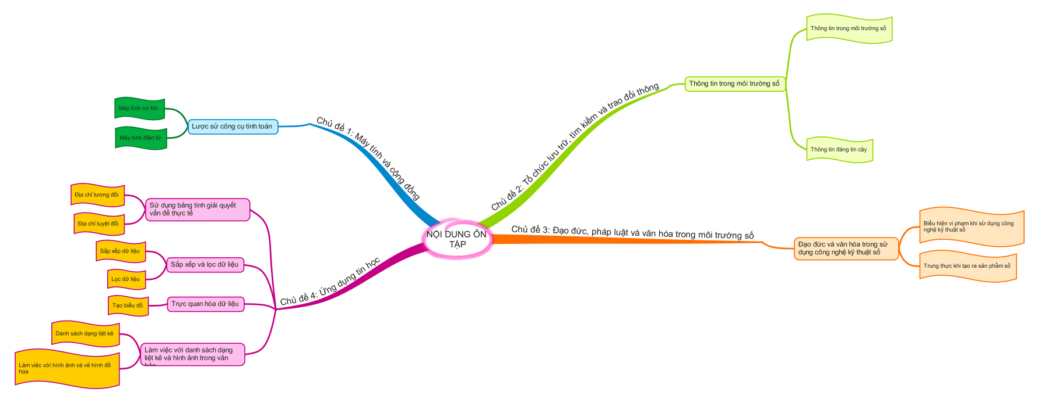
Hoạt động 2: Ôn tập lý thuyết (15 phút)
a. Mục tiêu: Ôn lại kiến thức về: Lược sử công cụ tính toán, thông tin trong môi trường số, một số biểu hiện vi phạm khi sử dụng công nghệ kỹ thuật số. Địa chỉ tuyệt đối và tương đối.
b. Nội dung: Các kiến thức đã học trong học kỳ I.
c. Sản phẩm: Phiếu học tập
d. Tổ chức thực hiện:
Hoạt động của GV và HS | Sản phẩm dự kiến
Bước‌ ‌1:‌ ‌Chuyển‌ ‌giao‌ ‌nhiệm‌ ‌vụ:‌ ‌
- GV chia nhóm học sinh và yêu cầu hoàn thiện phiếu học tập (đính kèm ở phần Phụ lục)
Bước‌ ‌2:‌ ‌Thực‌ ‌hiện‌ ‌nhiệm‌ ‌vụ:‌ ‌ ‌
- ‌ HS phân công nhóm trưởng, người báo cáo
- HS thảo luận và viết câu trả lời theo nhóm
‌Bước‌ ‌3:‌ ‌Báo‌ ‌cáo,‌ ‌thảo‌ ‌luận:‌ ‌ ‌
- HS trình bày kết quả, nhóm khác nhận xét, bổ sung.
‌ ‌ ‌Bước‌ ‌4:‌ ‌Kết‌ ‌luận,‌ ‌nhận‌ ‌định:‌ ‌‌
- GV nhận xét, đánh giá và chuẩn kiến thức
- Yêu cầu học sinh về nhà học thuộc các nội dung đó.
- GV bổ sung thêm các lưu ý cần nhớ trong các bài đã học.
- Nhắc nhở học sinh về nhà đọc lại SGK trong bài 1,2,4.
Hoạt động 3: Ôn tập thực hành (10 phút)
a. Mục tiêu: HS luyện tập sử dụng bảng tính để giải quyết vấn đề thực tế
b. Nội dung: Tạo bảng tính và sử dụng bảng tính.
c. Sản phẩm: Bài thực hành của học sinh
d. Tổ chức thực hiện:
Hoạt động của GV và HS | Sản phẩm dự kiến
Bước‌ ‌1:‌ ‌Chuyển‌ ‌giao‌ ‌nhiệm‌ ‌vụ:‌ ‌  - GV yêu cầu HS tạo một bảng tính theo mẫu và thực hiện các yêu cầu sau:  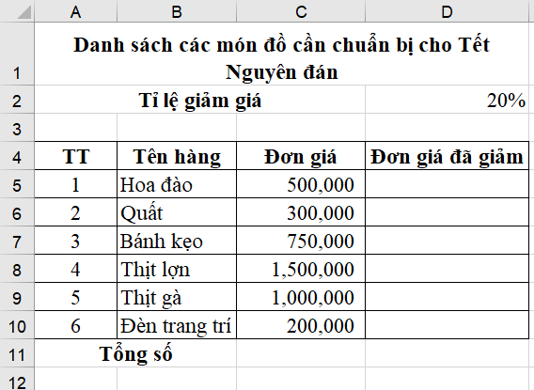  + Nhập công thức cho các ô D5 đến D10 để tính đơn giá đã giảm, biết rằng  Đơn giá đã giảm = đơn giá * tỉ lệ giảm giá  + Nhập công thức để tính Tổng số ở ô C11 và D11  + Tạo một biểu đồ hình cột để thể hiện các mặt hàng theo đơn giá đã giảm.  Bước‌ ‌2:‌ ‌Thực‌ ‌hiện‌ ‌nhiệm‌ ‌vụ:‌ ‌ ‌  - ‌ HS thực hành trên máy tính cá nhân. GV quan sát và hỗ trợ.  ‌Bước‌ ‌3:‌ ‌Báo‌ ‌cáo,‌ ‌thảo‌ ‌luận:‌ ‌ ‌  - HS trình bày kết quả thực hành.  ‌ ‌ ‌Bước‌ ‌4:‌ ‌Kết‌ ‌luận,‌ ‌nhận‌ ‌định:‌ ‌‌  - GV nhận xét, đánh giá và chuẩn kiến thức  - Yêu cầu học sinh về nhà thực hiện sắp xếp các dữ liệu của bảng tính theo chiều giảm dần của cột Đơn giá đã giảm | - Dự kiến biểu đồ:  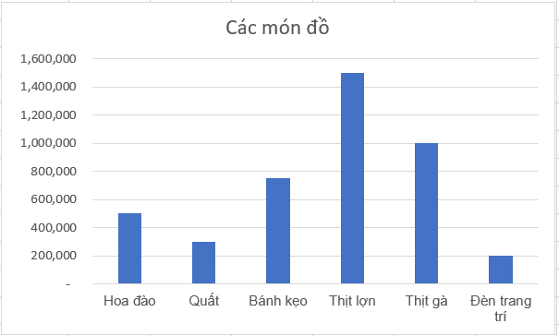
3. Hoạt động luyện tập (8 phút)
a. Mục tiêu: Củng cố, luyện tập kiến thức vừa học.
b. Nội dung: Một số câu hỏi về các kiến thức đã học.
c. Sản phẩm: Bài làm của học sinh, kĩ năng giải quyết nhiệm vụ học tập.
d. Tổ chức thực hiện:
- GV đưa ra một số câu hỏi trắc nghiệm có nội dung tương tự phiếu học tập ở phần Ôn tập lý thuyết. Tổ chức dưới dạng trò chơi giúp học sinh hứng thú hơn
4. Hoạt động Vận dụng (2 phút)
a. Mục tiêu: Vận dụng các kiến thức vừa học giải quyết các vấn đề học tập và thực tiễn.
b. Nội dung: Khai thác thông tin và tạo sản phẩm số
c. Sản phẩm: HS vận dụng các kiến thức vào giải quyết các nhiệm vụ đặt ra.
d. Tổ chức thực hiện:
GV yêu cầu HS chia sẻ bảng tính ở phần Ôn tập thực hành vào mail cá nhân của các em. Sau đó về nhà thực hiện các yêu cầu sau:
+ Lọc ra các món hàng có Đơn giá đã giảm lớn hơn 500000
+ Tạo một văn bản bằng phần mềm Word, trong đó có một danh sách dạng liệt kê các món hàng cần mua ở bảng tính trên.
IV. PHỤ LỤC
PHIẾU HỌC TẬP

Câu 1: Máy tính điện tử ra đời vào những năm nào? Đến nay máy tính điện tử đã trải qua bao nhiêu thế hệ
……………………………………………………………………………………..
……………………………………………………………………………………..
……………………………………………………………………………………..
Câu 2: Nêu những đặc điểm chính của thông tin số?
……………………………………………………………………………………..
……………………………………………………………………………………..
……………………………………………………………………………………..
Câu 3: Nêu các lưu ý để tránh vi phạm khi sử dụng công nghệ kỹ thuật số?
……………………………………………………………………………………..
……………………………………………………………………………………..
……………………………………………………………………………………..
Câu 4: Khi sử dụng thông tin số cần đảm bảo những điều gì?
…………………………………………………………………………………….. Câu 5: Địa chỉ tương đối là gì? Địa chỉ tuyệt đối là gì?
……………………………………………………………………………………..
……………………………………………………………………………………..
……………………………………………………………………………………..
Câu 6: Nêu các dạng biểu đồ phổ biến?
……………………………………………………………………………………..
……………………………………………………………………………………..
…………………………………………………………………………………….. Câu 7: Có những kiểu danh sách dạng liệt kê nào thường hay được sử dụng?
……………………………………………………………………………………..
……………………………………………………………………………………..
……………………………………………………………………………………..

